Методическая разработка
Тема:
«Система работы с детьми старшего дошкольного возраста по реализации задач здорового образа жизни в рамках реализации программы развития»

Составила: Гракова Ирина Валерьевна

Воспитатель МБДОУ детский сад № 136
г. Иваново

В Стратегии развития воспитания в Российской Федерации на период до 2025 года приоритетной задачей является – формирование новых поколений, обладающих знаниями и умениями, которые отвечают требованиям XXI века, разделяющих традиционные нравственные ценности, готовых к мирному созиданию и защите Родины.
Ключевым инструментом решения этой задачи является воспитание детей.
Стратегические ориентиры воспитания сформулированы Президентом Российской Федерации В. В. Путиным: «…Формирование гармоничной личности, воспитание гражданина России – зрелого, ответственного человека, в котором сочетается любовь к большой и малой родине, общенациональная и этническая идентичность, уважение к культуре, традициям людей, которые живут рядом»
Обновление воспитательного процесса с учётом современных достижений науки и на основе отечественных традиций. В стратегии речь идёт о
- Гражданском воспитание
- Патриотическом воспитании
- Духовном и нравственном воспитании детей на основе российских традиционных ценностей
- Приобщение детей к культурному наследию
- Экологическом воспитание
- Трудовом воспитании, а также о
- Физическом воспитании и формировании культуры здоровья
Президентом были определены задачи по физическому развитию и культуре здоровья:
- формирование у подрастающего поколения ответственного отношения к своему здоровью и потребности в здоровом образе жизни;
- создание равных условий для занятий физической культурой и спортом, для развивающего отдыха и оздоровления детей,
- привитие культуры безопасной жизнедеятельности, профилактика вредных привычек;
- формирование в детской и семейной среде системы мотивации к активному и здоровому образу жизни, занятиям физической культурой и спортом, развитие культуры здорового питания
- распространение позитивных моделей участия в массовых общественно-спортивных мероприятиях

Исходя из важности данной проблемы, была поставлена
Цель: создание условий по формированию у детей старшего дошкольного возраста начальных представлений о здоровом образе жизни, обеспечивающих сохранение и укрепление их здоровья.
Цель реализуется через ряд задач:
- Способствовать освоению детьми дошкольного возраста основных норм и потребностей здорового и безопасного образа жизни, гигиенических навыков через развитие познавательных способностей
- Способствовать осваиванию и закреплению в ходе игровой деятельности на практике начальных представлений о ЗОЖ и безопасного поведения в бытовых условиях и социальном окружении
- Способствовать процессу осознания у детей важности бережного отношения к своему здоровью и здоровью окружающих
- Прививать интерес к физической культуре и спорту и желание заниматься физкультурой и спортом
- Реализовывать психолого-педагогическую поддержку семьи и повышение компетентности родителей в вопросах развития детей, направленной на формирование основ здорового образа жизни в ходе совместной деятельности
- Совершенствовать развивающую предметно-пространственную среду для обеспечения оптимальных условий, способствующих пониманию ценностей здорового образа жизни у детей дошкольного возраста
Для реализации задач по здоровому образу жизни у детей старшего дошкольного возраста, мною были определены направления работы: взаимодействие с детьми, создание развивающей предметно-пространственной среды, партнёрство с семьёй.
Для определения направлений работы с детьми был проведён мониторинг уровня сформированности у детей ДОО начальных представлений о ЗОЖ на начало года (по программе «От рождения до школы» Н.Е.Веракса), результаты представлены в диаграмме.
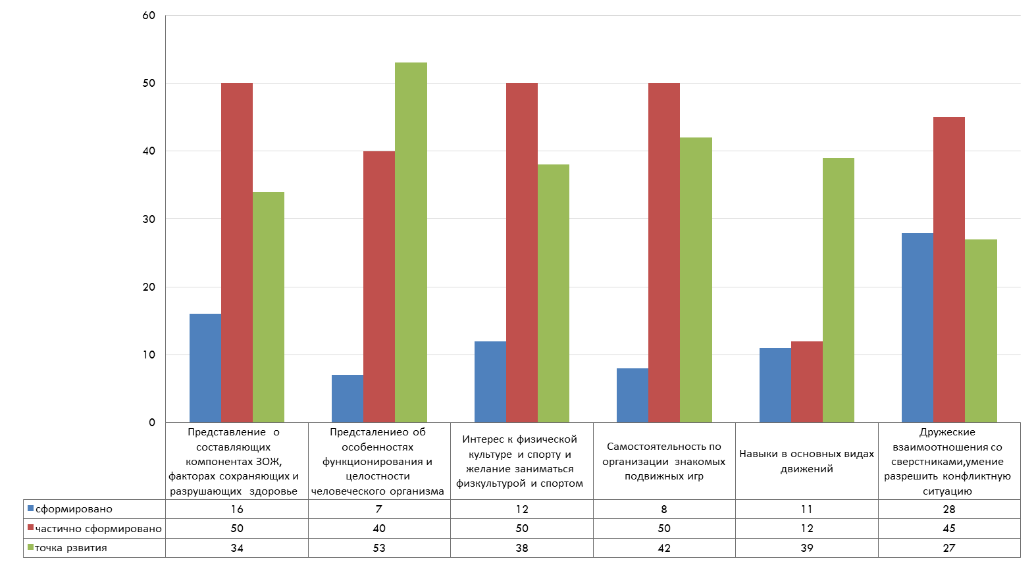
После анализа, мониторинга были определены конкретные направления работы с детьми.
Для реализации работы с детьми были использованы следующие формы взаимодействия:
- проблемные игровые ситуации (в свободное время, проводится незаметно для ребёнка)
- занятие по теме «Здоровье» (проводится 1 раз в неделю)
- сказкотерапия (проводится 2 раза в месяц)
Виды детской деятельности, способствующие сохранению и укреплению здоровья
- подвижные и спортивные игры (проводятся как часть физкультурного занятия, на прогулке, в групповой комнате (при средней и малой степени подвижности)
В своей работе использую следующие этапы ознакомления с подвижной игрой
- Составление плана игры.
- Подготовка игры педагогом.
- Эмоциональный настрой детей на игру.
- Точное, краткое, заинтересовывающее детей объяснение правил игры.
- Проигрывание игры с обязательным участием педагога.
- 2-3 повторения игры на одном занятии.
- Закрепление игры на последующих занятиях с напоминанием основных правил
- Введение новых вариантов игры на основе уже хорошо знакомой.

- физкультминутки (профилактика утомления проводится во время занятий в течение 2-5 минут по мере необходимости и в зависимости от утомляемости детей)
- пальчиковая гимнастика (проводится ежедневно в любое удобное время в течение дня, также используется в сочетании с физкультминуткой)
- релаксация (проводится в зависимости от состояния детей и целей, используется классическая спокойная музыка, звуки природы)
- гимнастика для глаз (проводится ежедневно по 3-5 минут по методике А.С.Аветисова «Красная метка»)
- дыхательная гимнастика (проводится ежедневно в различных формах физкультурно-оздоровительной работы)
- гимнастика после сна (проводится ежедневно после сна 3-7 минут)
- оздоровительный спортивный бег (проводится в тёплый период на прогулке)
- позы животных, имитация движения животных (проводится в помещении группы на ковре, 1-2 минуты для снятия напряжения позвоночника)
- чтение и беседа об организме человека, его особенностях, об Олимпийском движении (в вечернее время)
- спортивные и музыкальные досуги (для создания положительных эмоций проводятся в соответствии с планом ДОО)
- проектная деятельность-проект «Еда без вреда»
Тип: творчески – информационный- практико- ориентированный
- Продолжительность: средней продолжительности –1 месяц
- Цель: Ознакомление детей с понятием «витамины».
Задачи:
- Закрепить знания об овощах и фруктах и их значении в питании человека.
- Закреплять понятие о том, где произрастают овощи и фрукты, чётко различать их форму и цвет.
- Формировать представления о полезных и неполезных продуктах, влиянии продуктов на организм.
- Вызвать интерес у родителей к теме «Витаминный калейдоскоп» и привлечь их к сотрудничеству в совместном воспитании здорового ребёнка.
Результат, продукт проекта газеты; «Витаминная сказка», «Польза продуктов»
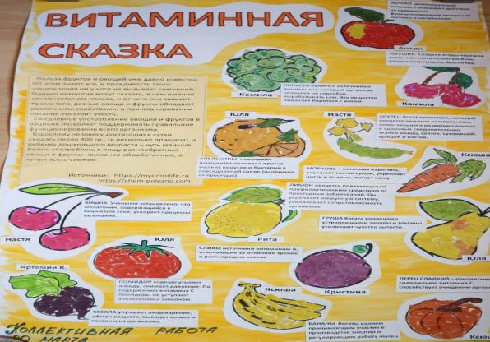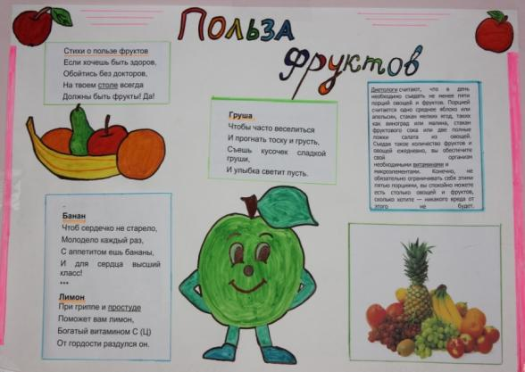
Создание условий в развивающей предметно - пространственной среде ДОУ играет огромную роль в жизни ребенка, ведь именно она влияет на впечатления ребёнка, на обогащение его опыта, открывает новые возможности. Развивающая среда даёт возможность общения и совместной деятельности детей и взрослых, привлекательна для детей и родителей. Обеспечивает эмоциональное благополучие, творческую активность воспитанников.
Среда соответствует требованиям ФГОС ДО: в группе имеются картотеки пальчиковых гимнастик, физкультминуток, схемы с ОРУ, ОВД, презентации с играми по ЗОЖ, тематические презентации «В гостях у Айболита», «Какие овощи и фрукты полезны для здоровья», «Летние виды спорта», «Зимние виды спорта», «Олимпийское движение» и т.д.
Основное воспитание ребёнок получает в семье, поэтому актуальным вопросом является информирование родителей о том, чему учится ребёнок в детском саду, Для нас важно, чтобы родители стали участниками, партнёрами в воспитании и развитии ребёнка в ДОУ.
Партнёрство с родителями воспитанников
Взаимодействие организовано по следующим направлениям:
- анкетирование «Здоровый образ жизни - что это?», «Спорт в моей семье», беседы
- консультации, буклеты, «Формирование ЗОЖ у детей старшего дошкольного возраста », «Опасные предметы дома», «Соблюдаем правило - переходим дорогу правильно», «Полезные и вредные привычки», «Поговори со мною, мама», «Вред и польза интернета», «Поём детские песни вместе», «Игры для всей семьи» и т.д.
- совместная деятельность «Мамая. папа и я спортивная семья», «Масленица»
- Совместная фотовыставка «Мы спортом занимаемся всей семьёй»;
- Проведён конкурс «Нестандартного физкультурного оборудования»;
- Выпуски семейных газет «Мы здоровья семья, берите с нас пример!».

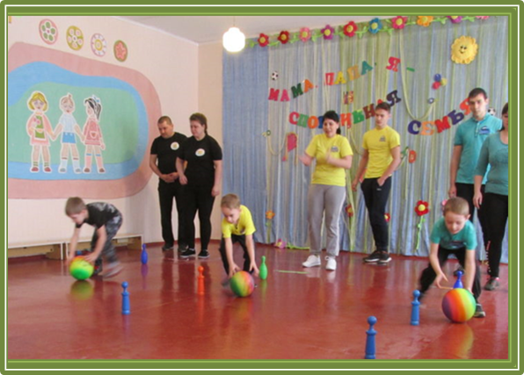
Спортивное развлечение «Мама, папа, я – спортивная семья»

Выставка совместного творчества
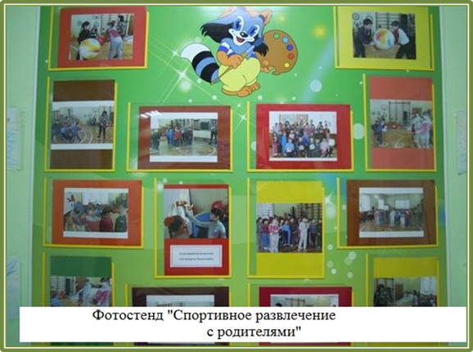

Выставка рисунков
«Олимпийские виды спорта» «Зимние виды спорта»
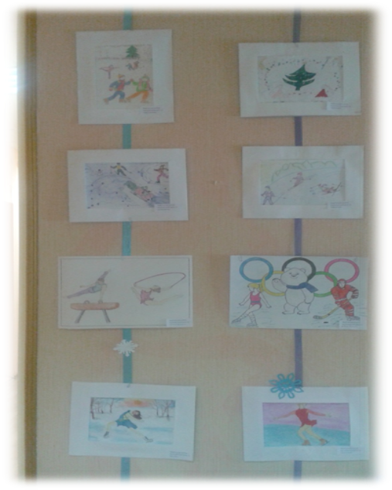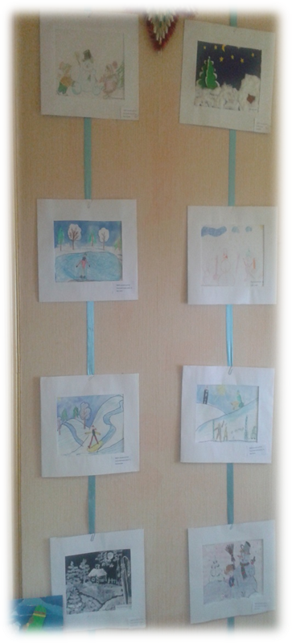

- В результате проделанной системной работы произошла значительная динамика
У детей сформировались:
- осознанность важности бережного отношения к своему здоровью и здоровью окружающих;
- представление о составляющих компонентах ЗОЖ, факторах, сохраняющих и разрушающих здоровье человека;
- гигиенические навыки и основные нормы и потребности здорового и безопасного образа жизни;
- интересы к занятиям по физической культуре и спорту;
- дружеские взаимоотношения со сверстниками, умение разрешить конфликтную ситуацию;
- интерес и самостоятельность к организации знакомых подвижных игр

У родителей:
- Сформировалась компетентность в вопросах формирования представлений о здоровом образе жизни.
- Сформировалось представление о психологическом и физическом развитии ребёнка.
- Сформировалось убеждение, что здоровье – самое главное в жизни, а его отсутствие может препятствовать достижению важнейших жизненных целей
- Укрепились партнерские отношения с ДОО

Я полностью разделаю слова В. А. Сухомлинского: «Забота о здоровье - это важнейший труд воспитателя. От жизнерадостности, бодрости детей зависит их духовная жизнь, мировоззрение, умственное развитие, прочность знаний, вера в свои силы».

Используемая литература

1. Российская Федерация. Федеральный закон об образовании в Российской Федерации № 273-ФЗ от 29.12.2012 – Ростов н/Д/ Легион, 2013.
2. Федеральный государственный образовательный стандарт дошкольного образования -М.: Центр педагогического образования, 2014.
3. Бичева, И. Б. Педагогические условия формирования культуры здоровья у детей дошкольного возраста
4.Гладышева О.С., Яковлева М.А. Разговор о здоровье: начало, Нижний Новгород, ГБОУ ДПО «Нижегородский институт развития образования»,2019
5.Змановский Ю.Ф. Воспитываем детей здоровыми. М., 1989

